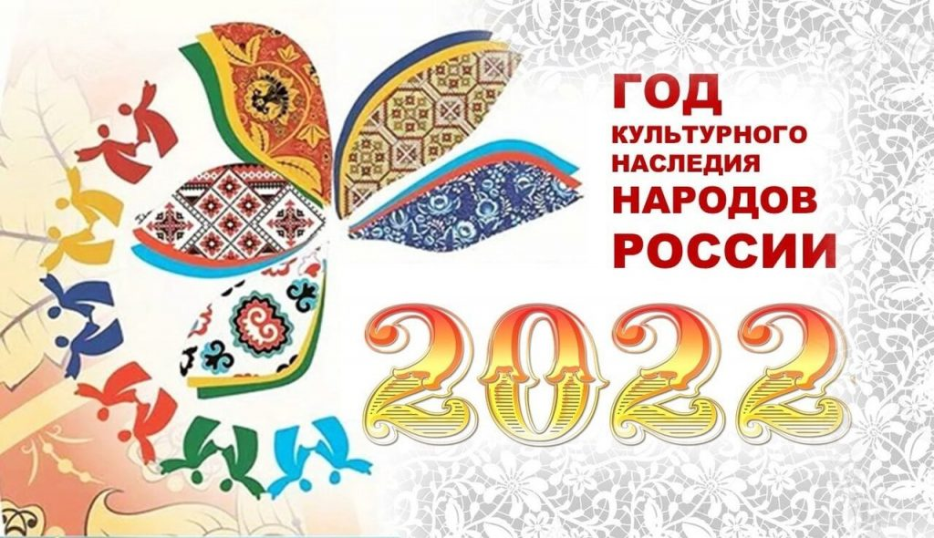 | «Утверждено»  Приказом по Гимназии  за № 05/1 от «10» января 2022 г.
План мероприятий по проведению
Года народного искусства и нематериального культурного наследия народов РФ
в МБОУ Гимназия МР Чишминский район РБ на 2022 год
№ | Название мероприятия | Цель мероприятия | Срок проведения | Ответственные
1. | Разработка и утверждение плана мероприятий, приуроченных к Году народного искусства и нематериального культурного наследия народов России | Планирование образовательной деятельности | Январь  2022 г. | Воробьев Ю.В.  Ликандрова З.Ф.
2. | Организация и проведение занятий-экскурсий в районном краеведческом музее» | Сетевое взаимодействие, творческий поиск педагогов в области художественно-эстетического развития дошкольников | В течение года | Ликандрова З.Ф.  Кл.руководители
3. | Оформление тематических выставок в холлах 1-4 классов и группе «Знайка» |  | В течение года | Карачурина Д.Ш.  Асадуллина Ф.Р.
Работа с детьми
1. | Проведение занятий-экскурсий в районном краеведческом музее | Воспитание гармонично развитой и социально ответственной личности на основе духовно-нравственных ценностей народов РФ, родного края, исторических и национально-культурных традиций, развитие художественно-творческих способностей детей в различных видах художественной деятельности | В течение года | Кл.руководители
2. | Реализация «Культурного дневника школьника Чишминского района» |  | В течение года | Кл.руководители
3. | Реализация региональных инновационного проектов для обучающихся по ИЗО |  | В течение года | Исламова А.М.
4. | Муниципальный дистанционный фестиваль-конкурс «Жемчужина Башкортостана- 2022» |  | Февраль март  2022 г. | Учителя башкирского языка
5. | Использование национальных подвижных игр, конкурсов на новогодних мероприятиях |  | Январь  2022 г. | Классные руководители 1-7 классов
6. | Районная выставка декоративно-прикладного и технического творчества |  | Апрель май  2022 г. | Кутищев Ю.И.  Байбекова Л.Ф.  Исламова А.М.
7. | Заседание оргкомитета по проведению Года РФ и РБ в Гимназии |  | Январь  2022 г. | Воробьев Ю.В.  Члены оргкомитета
8. | Масленица |  | Март  2022 г. | Учителя нач. классов
9. | День Победы |  | Май  2022 г. | Воробьев Ю.В.  Ликандрова З.Ф.
10. | Пушкинская неделя |  | Июнь  2022 г. | Рук.лагеря дневного преб.
11. | Выставка-ярмарка народных художественных промыслов |  | Ноябрь  2022 г. | Руководители доп.объединений
12. | Проведение календарно-тематических недель (включая занятия, проектную деятельность, образовательные события и т.д.) |  | В течение года | Руководители предметных ШМО
Работа с родителями (законными представителями)
1. | Проведение нетрадиционных тематических родительских собраний, консультаций для родителей, реализация семейных творческих проектов | Повышение педагогической компетентности родителей в вопросах художественно-эстетического развития обучающихся | В течение года | Воробьев Ю.В.
Информационное обеспечение
1. | Создание на официальном сайте Гимназии подраздела «2022 год - Год народного искусства и нематериального культурного наследия народов России», размещение актуальной тематической информации на сайте детского сада и официальных страницах Гимназии в социальных сетях | Распространение педагогического опыта посредством Интернет-ресурсов | В течение года | Ответственный  за ведение официального сайта Гимназии Манаенкова К.А.

План мероприятий разработан на заседании оргкомитета по проведению Года РФ и РБ в Гимназии (Заседание от 10.01.2022 г.)
Председатель оргкомитета Воробьев Ю.В.

